Национальный исследовательский ядерный университет «МИФИ»

Институт ядерной физики и технологий

Кафедра физических проблем материаловедения

**ПОЯСНИТЕЛЬНАЯ ЗАПИСКА**

**к курсовому проекту по дисциплине**

**"Физическое материаловедение"**

**на тему:**

**«РАЗРАБОТКА МАТЕРИАЛА АНТИДЕБРИЗНОГО ФИЛЬТРА РЕАКТОРА**

**ВВЭР-100»**

|  |  |  |  |
| --- | --- | --- | --- |
| Вариант № 7 |  |  | Группа Б16-103 |
| Выполнил студент |  |  | А. В. Хафизов |
| Научный руководитель | (подпись) |  | М.Г. Исаенкова |
| профессор  Преподаватель | (подпись) |  | А.Н. Сучков |
| доцент, к. т. н  Эксперт-метролог | (подпись) |  | Я.А. Бабич |
| инженер  Консультанты | (подпись) |  | А.Н. Сучков |
| доцент, к. т. н  профессор, д. ф-м. н. | (подпись) |  | В.Л. Якушин |
| доцент, к. т. н | (подпись) |  | А.В. Шульга |
| Заведующий кафедрой  профессор, д. ф-м. н. | (подпись) |  | Б.А. Калин |

(подпись)

Москва 2019 г.

**Введение**

Водо-водяной реактор ВВЭР является в настоящее время одной из самых распространенных ядерных энергетических установок во всем мире. ВВЭР имеет двухконтурную схему, где жидкость первого контура является теплоносителем тепловыделяющей сборки ТВС, а второй – содержит воду, пары которой непосредственно воздействуют на турбину. Со временем, под действием агрессивной среды, происходит эрозия металла и продуктов его коррозии с поверхности первого контура, что приводит к загрязнению воду в этом контуре. Эти загрязняющие вещества многократно циркулируют через ТВС и могут привести к засорению каналов, а также к повреждению поверхности ТВЭЛов.

Антидебризный фильтр является конструктивным элементом, который осуществляет фильтрацию жидкости теплоносителя от загрязнений. Очевидно, что материал фильтра должен иметь высокую коррозионную и радиационную стойкость в условиях жесткого нейтронного облучения, поэтому для эксплуатации данного элемента реактора необходим подбор оптимального состава материала с учетом всех эксплуатационных (высокой температуры, большого флюэнса облучения) и технологических требований (изготовление, способ крепления к ТВС).

**Целью работы является:** разработка материала антидебризного фильтра для ВВЭР-1000.

# **ИСХОДНЫЕ ДАННЫЕ К ПРОЕКТУ**

## **Условия работы материала**

Для выполнения курсового проекта в рамках дисциплины «Физическое материаловедение», было получено задание, представленное в таблице 1.1.

|  |  |  |  |  |  |  |  |
| --- | --- | --- | --- | --- | --- | --- | --- |
| Вариант№ | Материал | Конструктивный элемент | Условия работы материала | | | | |
| Т,  °С | σр,  МПа | Среда | Флюенс нейтронов  1022н./см2 | Средняя энергия нейтронов  Е1, МэВ |
| 7 | Fe-Cr-Ni | Антидебризный фильтр | 320 | 190 | H2O | 7 | 1,9 |

Таблица 1.1 – Условия работы антидебризного фильтра

## **Описание конструктивного элемента**

Антидибризный фильтр (АДФ) служит для уменьшения числа отказов тепловыделяющих сборок (ТВС) реакторных установок из-за повреждения оболочек тепловыделяющих элементов (твэл) присутствующими в теплоносителе посторонними частицами (дебризом).

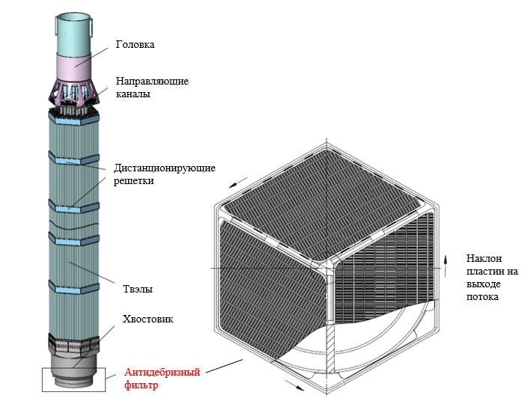

Рисунок 1.1 – Схема ТВС активной зоны ВВЭР-1000

АДФ выполняют из нескольких фильтрующих элементов пластинчатой конструкции с пазами для протока теплоносителя в форме вытянутых прямоугольников, наклоненных к оси ТВС в одной из двух взаимно перпендикулярных плоскостей под определенным углом, обеспечивающим отсутствие просвета фильтрующего элемента в направлении, параллельном оси тепловыделяющей сборки. На рисунке 1.1 изображена тепловыделяющая сборка ВВЭР-1000 и расположение в ней АДФ.

При эксплуатации АДФ испытывает на себе гидродинамическое давление в следствии циркуляции воды, а также соударения с дебриз-частицами. Также, учитвая что элемент находится под высоким радиационным облучением, возможна его деформация – распухание, которое будет являться причиной давления на стенки элементов трубопровода. Распределение действующих сил на антидебризный представлено на рисунке 1.2.

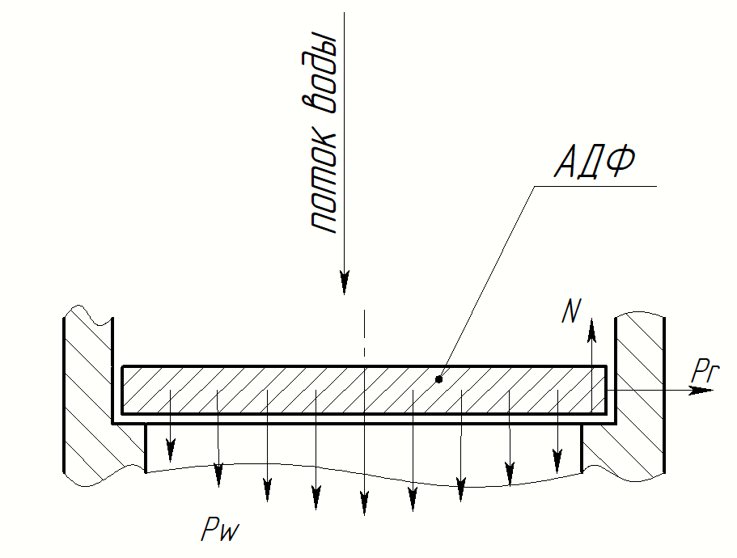

Pw – гидродинамическое давление создаваемое потоком воды, содержащим дебриз элементы; N – реакция опоры узла трубопровода; Pr – давление на узел трубопровода в следствие распухания материала

Рисунок 1.2 – Распределение давлений, действующих на элемент АДФ

* 1. **Характеристика основы**

Главным компонентом основы разрабатываемого материала является железо. Железо – химический элемент четвертого периода и побочной подгруппы VIII группы периодической системы. Атом железа содержит восемь валентных электронов, однако в соединениях железо обычно проявляет степени окисления (+2) и (+3), редко – (+6).

Железо – серебристо-белый, ковкий и пластичный тугоплавкий (т. пл. 1535°C, т. кип. 2870°C) металл, при температурах ниже 769°C обладает ферромагнетизмом. Материал существует в форме нескольких полиморфных (аллотропных) модификаций. При температурах ниже устойчиво железо с объемно-центрированной кристаллической решеткой - феррит (-Fe), в интервале температур – более плотная модификация аустенита с кубической гранецентрированной (), а выше этой температуры и вплоть до температуры плавления вновь становится устойчивой структура с объемно-центрированной ячейкой (δ-Fe).

Чистый никель – это пластичный, ковкий, химически малоактивный переходной металл серебристо-белого цвета. Этот металл имеет ГЦК структуру с параметром решетки a=3,524 Å и обладает ферромагнитными свойствами с точкой Кюри 358℃. Температура плавления никеля – 1453℃. Никель – довольно распространенный материал в природе, его содержание в земной коре составляет около 0.01 мас. %, однако в связи с трудностью технологии его получения, данный материал не является дешевым. Данный элемент широко используется в качестве легирующего в коррозионностойких сталях (68%), цветных сплавах (10%), а также при гальванизации изделий (9%) [1].

Хром является тяжелым тугоплавким металлом с температурой плавления 1875 ℃. Чистый хром пластичен, однако даже незначительные примеси кислорода и азота делают его хрупким и твердым материалом, имеющим низкую ударную вязкость. Хром так же, как и никель является элементом, использующимся для повышения коррозионной стойкость железа [2], но при этом является дешевым материалом. Хром имеет ОЦК структуру с параметром решетки a=2.885 Å.

Влияние хрома и никеля на структуру железа позволяет получать стали и сплавы различных классов. Хром оказывает влияние на коррозийную стойкость: наличие этого элемента более 12-13% увеличивает коррозийную стойкость железа. Никель, в свою очередь является причиной увеличения количества аустенитной фазы железа, которая усиливает прочностные свойства сплава [3] и его свариваемость [4] и, в отличие от ферритной фазы, упрочняется деформационной обработкой.

Система Fe-Cr-Ni является достаточно хорошо изученной. Диаграмма состояния этой системы изображена на рисунке 1.3.

Из рисунка 1.3 видно, что никель является аустенито-стабилизирующим химическим элементом, что является причиной повышения прочностных свойств сплавов и снижения их коррозионной стойкости. Никель также является компонентом сплава, который наиболее сильно снижает температуру хладноломкости Tхл (в небольших концентрациях) и увеличивает ударную вязкость, противодействия распространению трещин в сплавах железа [3], при этом, не ухудшая их технологичность. В больших концентрациях (более 3%), Ni приводит к негативным эффектам: снижению Tхл и к повышению хрупкости.

|  |  |
| --- | --- |
| а | б |

Рисунок 1.3 – Тройная диаграмма состояния Fe-Cr-Ni (а) [5] и ее изотермический срез при температуре 320 °С (б) [6]

Хром является феррито-стабилизирующим (зона на рисунке 1.3) элементом из-за изоморфности структур чистого Cr и и близких значениях параметров их кристаллических решеток. Это значит, что с целью сохранения аустенитной структуры с увеличением количества хрома в стали необходимо также увеличивать долю аустенито-стабилизирующих элементов: Ni, Mn. Положительным свойством легирования хромом является повышение коррозийной стойкости материала. Так, стали содержащие более 13% Cr называются коррозийно-стойкими и обладают высоким сопротивлением к окислению.

Учитывая, что в нашем случае необходимо наличие высокой коррозийной стойкости и жаропрочности одновременно, необходимо исключить содержание ферритной фазы в сплаве. Это можно сделать путем повышенного введения никеля (более 20-30%), что является неоптимальным в следствие высокой стоимости элемента.

Более выгодным решением будет являться использование закалки чистой аустенитной фазы с высоких температур, тогда можно ограничиться значительно меньшим добавлением никеля. Например, при температуре 650 °С изотермический срез ДС Fe-Cr-Ni будет иметь вид, представленный на рисунке 1.4, главным отличием которого от рисунка 1.3 является расширение области аустенитной фазы. Так, гамма-фаза теперь фиксируется при наличии никеля от 8-11%. После закалки эта аустенитная фаза может находится при рабочей температуре в метастабильном состоянии при добавлении соответствующих ЛЭ.

|  |  |
| --- | --- |
|  |  |

Рисунок 1.4 – Изотермический срез диаграммы железо-хром-никель при температуре 650 °С (сплошные линии) [3,7]

Итак, приблизительный состав разрабатываемого сплава:

1. Железо – от 45% (нижняя граница для высоколегированной стали на основе железа [3])
2. Количество хрома находится в пределах от 15% до 20-30% для обеспечения приемлемых коррозионных и прочностных свойств.
3. Никель – от 8%

В настоящее время существует множество отечественных и зарубежных разработок сплавов из железа, хрома и никеля. Рассмотрим, например, сплавы следующих составов: 18% Cr + 10% Ni, 18% Cr + 12% Ni, 23% Cr + 13% Ni. Каждый из этих сплавов содержит небольшое содержание углерода – 0.08%. При закалке с высоких температур, например как с 650 °С на рисунке 1.4, при рабочей температуре эти сплавы имеют чистую аустенитную структуру.

Механические свойства рассматриваемых сплавов в зависимости от температуры приведены на рисунке 1.6. Из графиков видно, что прочностные свойства снижаются с ростом температур. На участке до 200 °С происходит интенсивное образование подвижных дислокаций, которые приводят к разупрочнению сплава. Участок от 200 до 500 °С характеризуется образованием карбидов хрома [8], которые препятствуют движению дислокаций и, следовательно, улучшают механические свойства, одновременно ухудшается коррозионная стойкость, так как возникает уменьшение концентрации свободного хрома вблизи границ зерен. При дальнейшем нагревании происходит растворение карбидов в матрице, подвижность дислокаций снова усиливается, и происходит стремительное разупрочнение.

Исходя из этих данных, при рабочей температуре (320℃), наилучшими жаропрочными характеристиками обладают сплавы с повышенным содержанием хрома и никеля 18% Cr + 12% Ni и 23% Cr + 13% Ni. Из графиков видно, что повышение количества хрома с 18 до 23% незначительно влияет на прочностные свойства, а также снижает твердость при относительно низких температурах. Наилучшей твердостью обладает материал с 18% хрома и 12% никеля, что является преимуществом этого материала, учитывая возможные его соударения с дебриз-элементами при эксплуатации.

|  |  |
| --- | --- |
|  |  |
|  |  |
|  | |

Рисунок 1.6 – Жаропрочные характеристики сталей разных марок [9–11]

Стоит также отметить, что композиция обладает 18% Cr + 12% Ni также превосходными длительными характеристиками, которые представлены на рисунке 1.7. Из этой диаграммы видно, что длительная выдержка практически не влияет на прочность стали при температуре в зоне рабочих температур.

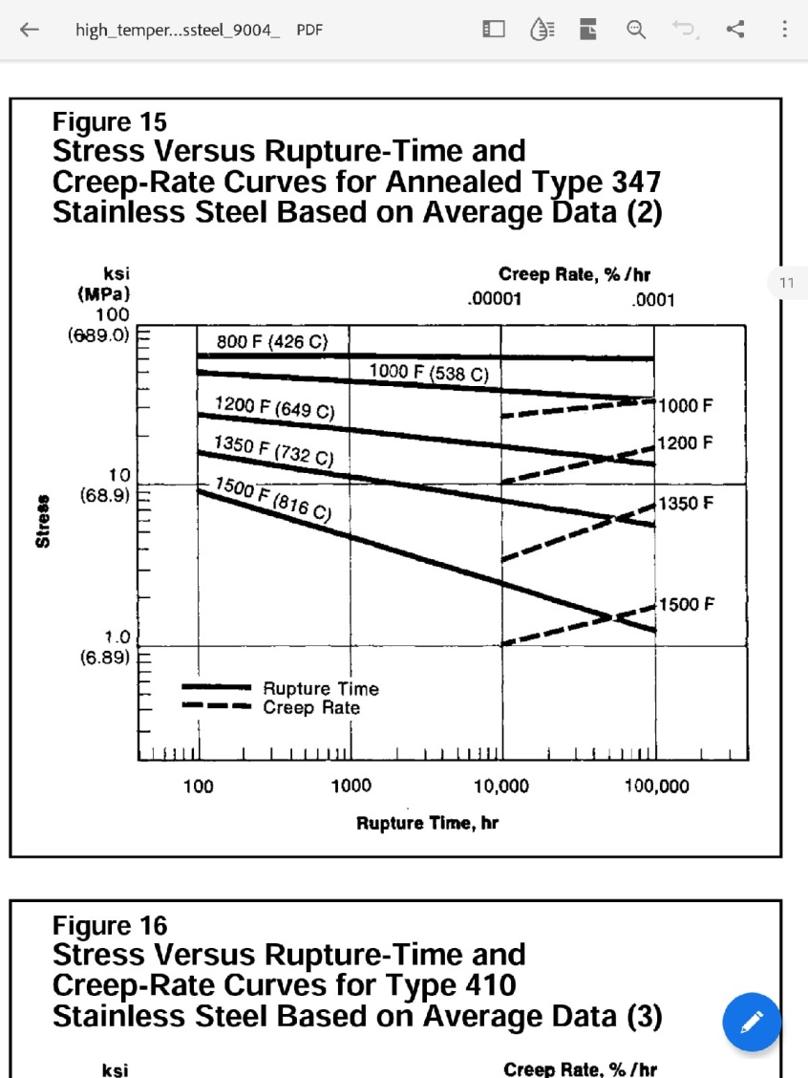

Рисунок 1.7. – Диаграмма длительной прочности сплава 18% Cr + 12% Ni [11]

Таким образом состав основы 18% Cr + 12% Ni является оптимальным. Главными достоинствами такой основы являются:

1. Длительная прочность
2. Коррозийная стойкость
3. Низкая стоимость

Возможны улучшения следующих свойств путем внедрения ЛЭ:

1. Прочность в диапазоне рабочих температур
2. Твердость

## **Характеристика теплоносителя**

В процессе эксплуатации энергоблоков типа ВВЭР характеристики теплоносителя определяются стандартом организации (ОАО «Концерн Росэнергоатом») СТО 1.1.1.02.005.0004-2012 «Водно-химический режим первого контура энергоблоков атомных электростанций с реакторами ВВЭР-1000. Нормы качества теплоносителя и средства их обеспечения». Основными, интересующими нас, задачами этого стандарта являются:

* подавление образования окислительных продуктов радиолиза при работе на мощности;
* обеспечение проектной коррозионной стойкости конструкционных материалов оборудования и трубопроводов в течение всего срока эксплуатации энергоблока;
* обеспечение минимального количества накоплений активированных продуктов коррозии;
* минимизация количества радиоактивных технологических отходов

В соответствие с этими требованиями, нормализуются показатели, представленные в таблице 1.3.

Таблица 1.3. Нормализуемые показатели ВВЭР-1000 [12]

|  |  |
| --- | --- |
| Наименование показателей | Количество |
| Концентрация хлорид-иона, мг/дм3 | не более 0,1 |
| Концентрация растворенного кислорода, мг/дм3 | не более 0,005 |
| Концентрация растворенного водорода, мг/дм3 | 2,2 – 4,5 |
| Суммарная молярная концентрация ионов щелочных металлов (калия, лития, натрия) в зависимости от текущей концентрации борной кислоты | Зона А (рисунок 1.6) |

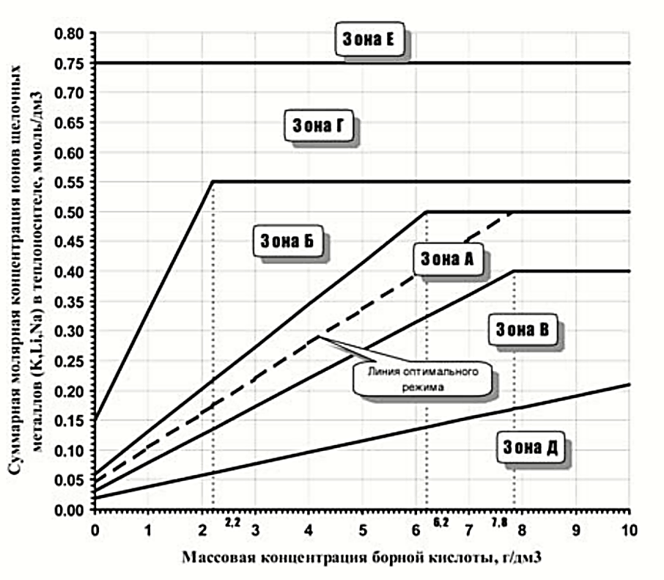

Зона А – область нормируемых значений; Зоны Б и В – области 1-го уровня отклонений; Зоны Г и Д – области 2-го уровня отклонений; Зона Е – область 3-го уровня отклонений.

Рисунок 1.6 – Зависимость суммарной молярной концентрации ионов щелочных металлов (калия, лития, натрия) в теплоносителе первого контура от текущей концентрации борной кислоты (энергоблоки АЭС с ВВЭР- 1000 России и зарубежные энергоблоки с РУ с ВВЭР-1000 российского производства) [12]

Концентрация растворенного водорода устанавливается из соображений коррозийной устойчивости конструкционных материалов активной зоны реактора. Исходя из таблицы 1.3 pH может изменяться от нижнего предела 5.9, который обуславливает увеличение сверх допустимых величин скорости водородного охрпчивания металла, до верхнего 10.3, превышение которого грозит коррозийным растрескиванием твэлов [13]. Помимо этого, концентрация водорода в пределах 2.2...4.5 мг/дм3 практически полностью подавляет радиолиз контурной воды и тем самым снижает коррозийное воздействие среды.

Необходимость поддержания определенного уровня хлорид-иона обуславливается тем, что он является сильнейшим активатором электрохимической коррозии. В сочетании с кислородом, даже небольшое количество хлорид ионов может вызвать коррозионное растрескивание материала разрабатываемого АДФ.

Список источников

1. Davis J.R. Nickel, Cobalt, and Their Alloys // ASM International: Materials Park, OH. 2000.

2. Нечаев В.В. et al. Физическое Материаловедение Том 2. Основы Материаловедения. 2007.

3. Калин Б.А. et al. Физическое Материаловедение: Учебник Для Вузов: В 6 Т. /Под Общей Ред. Б.А. Калина. – М.: Мифи, 2008. Том 6. Часть 1. Конструкционные Материалы Ядерной Техники. 2008. 672 p.

4. Beddoes, J; Parr J.G. Introduction to stainless steels // ASM Int. 1999. № 36 MATERIALS SCIENCE; COMPILED DATA; CORROSION RESISTANCE; MECHANICAL PROPERTIES; PHYSICAL PROPERTIES; STAINLESS STEELS; TOXICITY; ALLOYS; DATA; HIGH ALLOY STEELS; INFORMATION; IRON ALLOYS; IRON BASE ALLOYS; NUMERICAL DATA; STEELS; 360100*-Metals & Allo.

5. Кудрявцев И.В. Материалы в машиностроении. Т.3. Специальные стали и сплавы. Издательство “Машиностроение,” 1968.

6. Ишина Е.А., Озерец Н.Н. Диаграммы состояния тройных систем. Екатеринбург: Екатеринбург Издательство Уральского университета, 2016. 120 p.

7. Weng F. et al. A novel strategy to fabricate thin 316L stainless steel rods by continuous directed energy deposition in Z direction // Addit. Manuf. 2019.

8. Tukur S. a, Dambatta M.S., Ahmed A. Effect of Heat Treatment Temperature on Mechanical Properties of the AISI 304 // Int. J. Innov. Res. Sci. Eng. Technol. 2014.

9. Specification Sheet: Alloy 309/309S/309H (UNS S30900, S30908, S30909) W. Nr. 1.4833.

10. Ludlum A., Sheet B. Technical Data Blue Sheet // Stainl. Steel Type. 1998.

11. American Iron and Steel Institute, High-Temperature characteristics of stainless steels, A Designers’ Handbook Series N. 9004, Distributed by Nickel Development Institute.

12. Трегубова О. И., Брыков С. И. С.С. ВОДНО - ХИМИЧЕСКИЙ РЕЖИМ ПЕРВОГО КОНТУРА ДЛЯ АЭС С ВВЭР - ТОИ. 2010.

13. А.М. Акимов С.А.К. ВОДНО-ХИМИЧЕСКИЙ РЕЖИМ ПЕРВОГО КОНТУРА АЭС С РЕАКТОРАМИ ВВЭР-1000. СЕВАСТОПОЛЬСКИЙ ГОСУДАРСТВЕННЫЙ УНИВЕРСИТЕТ, 2018.